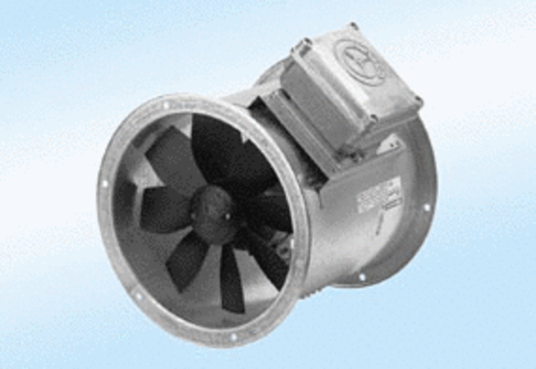Ventilateur hélicoïde pour gaine ronde DZR 40/6 A-ExUnité de conditionnement : 1 pièceGamme: C
Numéro de référence : 0086.0775Fabricant : MAICO

